**TRƯỜNG ĐẠI HỌC CÔNG NGHỆ THÔNG TIN**

**ĐẠI HỌC QUỐC GIA TP.HỒ CHÍ MINH**

**KHOA KHOA HỌC MÁY TÍNH**



**MÁY HỌC**

**ĐỀ TÀI: CUỘC THI UIT AI CHALLENGE 2020**

**“Nhận diện thương hiệu – Logo trong ảnh’’**

**GVHD: PGS.TS LÊ ĐÌNH DUY**

**THS. PHẠM NGUYỄN TRƯỜNG AN**

**LỚP: CS114.L11.KHCL**

**NHÓM 2: PHẠM ANH KHOA 19521699**

**PHẠM MINH LONG 19521797**

**NGUYỄN TRẦN PHƯỚC LỘC 19521764**

Tp.Hồ Chí Minh, ngày 30 tháng 1 năm 2021

**MỤC LỤC**

**A.** **HỢP ĐỒNG THÀNH LẬP NHÓM** 2

**B.** **BẢNG PHÂN CÔNG CÔNG VIỆC** 5

**C.** **GIỚI THIỆU BÀI TOÁN** 6

**I.** **Giới thiệu về cuộc thi** 6

**1.** **Tổng quan** 6

**2.** **Mục đích** 6

**3.** **Mô tả cuộc thi: “Nhận diện thương hiệu – Logo trong ảnh’’** 6

**D.** **TIỀN XỬ LÍ DỮ LIỆU** 8

**I.** **Mô tả dữ liệu** 8

**II.** **Xử lí dữ liệu** 8

**E.** **PHƯƠNG PHÁP ĐỀ XUẤT Sử dụng YOLOv4 để huấn luyện dữ liệu** 11

**I.** **Giới thiệu YOLOv4** 11

**II.** **Lý do chọn YOLOv4** 11

**F.** **THỰC NGHIỆM CHƯƠNG TRÌNH** 12

**I.** **Cài đặt** 12

**1.** **Cài đặt tổng quát** 12

**2.** **Cài đặt yolov4** 12

**3.** **Quá trình train model** 13

**G.** **DEMO VÀ ĐÁNH GIÁ CHƯƠNG TRÌNH** 14

**I.** **Demo** 14

**1.** **Predict ảnh** 14

**2.** **SỬ DỤNG REAL-TIME DETECTION với camera laptop** 14

**3.** **SỬ DỤNG REAL-TIME DETECTION với camera điện thoại** 15

**II.** **Đánh giá model** 15

**H.** **Tổng kết** 17

**I.** **Kết quả sau cuộc thi** 17

**II.** **Kinh nghiệm đạt được sau cuộc thi** 19

Tài liệu tham khảo 20

1. **HỢP ĐỒNG THÀNH LẬP NHÓM**

* **Thành Viên:**

|  |  |  |  |
| --- | --- | --- | --- |
| **Stt** | **Họ Tên** | **MSSV** | **Chức vụ** |
| 1 | Phạm Anh Khoa | 19521699 | Nhóm Trưởng |
| 2 | Phạm Minh Long | 19521797 | Thành Viên |
| 3 | Nguyễn Trần Phước Lộc | 19521764 | Thành Viên |

* **Mục đích thành lập nhóm:**
* Tìm hiểu, hiểu biết về Machine learning
* Nâng cao kĩ năng làm việc nhóm, thuyết trình.
* Thúc đẩy khả năng tìm tòi hiểu biết.
* Hoàn thành tốt các nhiệm vụ (đồ án) mà khoá học đề ra.

• **Quy tắc làm việc đúng:**

* Thống nhất giờ giấc, ý thức đúng giờ.
* Tích cực tham gia bàn luận, đóng góp ý kiến cá nhân - Tôn trọng mọi người.
* Biết nhận lỗi, sửa lỗi, lắng nghe góp ý của mọi người.
* Có tinh thần trách nhiệm cao với công việc.
* Kết quả của việc bàn luận phải được sự đáp ứng của tất cả thành viên.

• **Quy tắc làm việc sai:**

* Nếu không hoàn thành công việc được giao sẽ bị loại khỏi nhóm.
* Nếu công việc không hoàn thành đúng thời hạn đã giao sẽ bị trừ điểm.
* Nghỉ họp không có lý do, không thông báo trước.

• **Hình thức họp nhóm:**

* Họp nhóm tại nơi thích hợp, có mặt đầy đủ của các thành viên: Quán nước, thư viện trường, quán coffee, …
* **Tiêu chuẩn đánh giá hiệu quả hoạt động nhóm:**

|  |  |  |  |  |  |
| --- | --- | --- | --- | --- | --- |
| Đặc điểm | Tỷ trọng | Xuất sắc | Tốt | Bình Thường | Kém |
| Thái độ làm việc | 30% | Nhiệt tình trong công việc, giúp đỡ quan tâm mọi người | Đề cao tinh thần trách nhiệm công việc, hoàn thành đúng hạn | Làm đủ việc được giao | Không có ý thức làm việc, trễ thiếu thành phẩm |
| Quản lý thời gian | 10% | Luôn hoàn thành công việc trước hạn và tới sớm chuẩn bị cho các cuộc họp nhóm | Luôn đúng  giờ trong công việc và họp mặt nhóm | Hoàn thành nhiệm vụ đúng hạn với sự  nhắc nhở | Không hoàn thành nhiệm vụ được giao và  thường tới trễ các  buổi hẹn |
| Giải quyết vấn đề | 30% | Tích cực tìm kiếm, bàn luận xử lý vấn đề tối ưu | Tham khảo ý  kiến, hỏi han giúp đỡ cách giải quyết vấn đề phát sinh | Đóng góp các ý kiến có thể giúp đỡ giải quyết các vấn đề đưa | Không tham gia vào việc góp ý – giải quyết các vấn đề phát sinh |
| Góp ý | 20% | Sẵn sàng nêu ra ý kiến cá nhân, thảo luận và đánh giá cùng mọi người | Tự tin nêu ý kiến của mình | Phải đợi nhắc nhở mới góp ý | Không tham gia vào việc thảo luận |
| Giữ liên lạc | 10% | Mọi người luôn luôn có thể liên lạc | Có 1 cách  liên lạc nhất định | Liên lạc  không ổn định nhưng biết chủ động  liên lạc lại | Không thể liên lạc |

**Tiêu chí đánh giá thành viên cuối khóa học:** Dựa vào tỷ trọng trong bảng tiêu chuẩn đánh hiệu quả hoạt động nhóm, ta sẽ đánh giá từng thành viên theo thang điểm như sau:

* Điểm 10: làm tốt việc dược giao, đúng hạn, có chất lượng, giúp đỡ thành viên khác, tích cực, chủ động trong công việc.
* Điểm 8-9: làm tốt việc dược giao, đúng hạn, có chất lượng, giúp đỡ thành viên khác.
* Điểm 6-7: Hoàn thành công việc được giao, kết quả chấp nhận được, vi phạm một số điều lệ nhóm.
* Điểm 1-5: Chưa hoàn thành công việc được giao, ít hợp tác.
* Điểm 0: Bị loại ra khỏi nhóm.

Mọi thành viên trong nhóm đều đồng ý các quy định trên và chấp hành những quy định của nhóm nêu trên.

1. **BẢNG PHÂN CÔNG CÔNG VIỆC**

|  |  |  |  |
| --- | --- | --- | --- |
| **STT** | **HỌ TÊN** | **CHỨC VỤ** | **CÔNG VIỆC** |
| 1 | Phạm Anh Khoa | Nhóm  trưởng | Phân công công việc,tìm kiếm tài liệu tham khảo, hướng dẫn cho các thành viên, báo cáo, thuyết trình. |
| 2 | Phạm Minh Long | Thành viên | Tìm kiếm tài liệu tham khảo, kiểm tra và chạy thử chương trình, thu thập dữ liệu, lựa chọn model phù hợp với model báo cáo, thuyết trình. |
| 3 | Nguyễn Trần Phước Lộc | Thành viên | Tìm kiếm tài liệu tham khảo, tìm hiểu về realtime-detection, tìm hiểu phần đánh giá model. |

1. **GIỚI THIỆU BÀI TOÁN**

**UIT AI CHALLENGE 2020**

**“Nhận diện thương hiệu – Logo trong ảnh’’**

* 1. **Giới thiệu về cuộc thi**
     1. **Tổng quan**

Trí tuệ nhân tạo (AI) là ngành được Chính phủ đưa vào danh mục công nghệ cao ưu tiên đầu tư phát triển. Tuy nhiên, nguồn nhân lực ngành AI hiện nay chỉ đáp ứng một phần rất nhỏ nhu cầu của thị trường. Trong khoảng thời gian gần đây, có rất nhiều cuộc thi liên quan đến Trí tuệ nhân tạo đã được tổ chức trong khu vực thành phố Hồ Chí Minh, những cuộc thi này mang đến tác động rất lớn đối với sinh viên trường Đại học Công nghệ Thông tin (ĐH CNTT) nói riêng và các bạn sinh viên có đam mê với lĩnh vực Trí tuệ nhân tạo, chính những cuộc thi này là cơ hội rèn luyện cho các bạn sinh viên, mang đến cho các bạn trải nghiệm mới mẻ.

* + 1. **Mục đích**

Với mong muốn tạo sân chơi cho các bạn sinh viên cũng như cơ hội cho doanh nghiệp được tiếp cận và ươm mầm nhân lực chất lượng cao thuộc lĩnh vực AI, Liên chi Hội khoa Khoa học Máy tính cùng câu lạc bộ Trí tuệ nhân tạo (CS-UIT AI Club) đã có kế hoạch tổ chức cuộc thi UIT AI Challenge.

* + 1. **Mô tả cuộc thi: “Nhận diện thương hiệu – Logo trong ảnh’’**
* Với các logo được sử dụng:

Logo UIT

Logo Hội sinh viên

Logo của khoa Khoa học máy tính

Logo của khoa Công nghệ phần mềm

Logo của khoa Kĩ thuật máy tính

Logo của khoa Khoa học và kĩ thuật thông tin

* Hình ảnh đầu vào, đầu ra của bài toán “Nhận diện thương hiệu – Logo trong ảnh’’

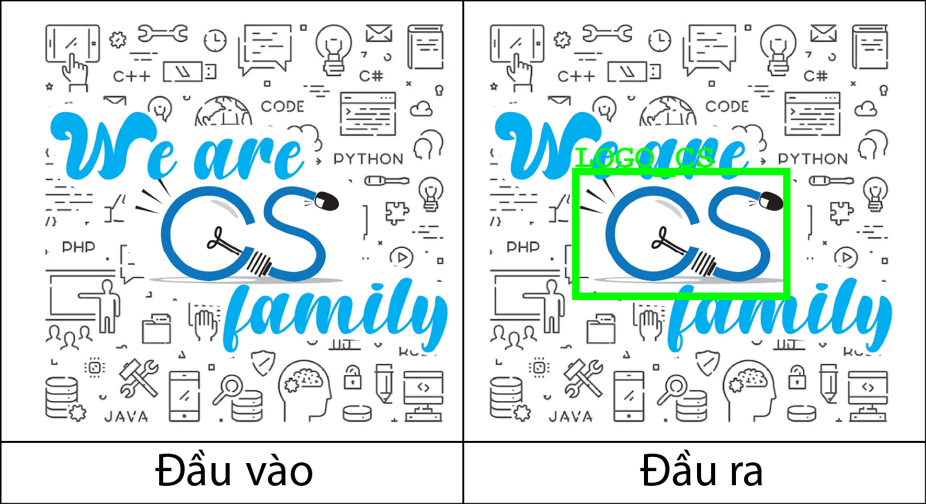

* Theo ban tổ chức, điểm số được tính bằng: 0.8 * efficiency + 0.2 * effectiveness. Trong đó efficiency là độ chính xác dựa trên độ đo mAP (mean average precision), effectiveness là thời gian xử lí.
* Link trang chủ cuộc thi: <http://aiclub.cs.uit.edu.vn>

1. **TIỀN XỬ LÍ DỮ LIỆU**
   1. **Mô tả dữ liệu**

Bộ dữ liệu ban tổ chức cung cấp bao gồm hình ảnh và tệp txt chứa vị trí của logo có trong hình.

* 1. **Xử lí dữ liệu**

**-** Lọc tất cả các ảnh gây nhiễu (không chứa logo trường) bằng tay do nhóm chưa biết cách lọc bằng code nên thời gian lọc data hơi tốn thời gian. Sau khi lọc, được bộ data có 979 tấm ảnh chỉ chứa logo.

- Sử dụng LabelImg để gán nhãn ảnh:

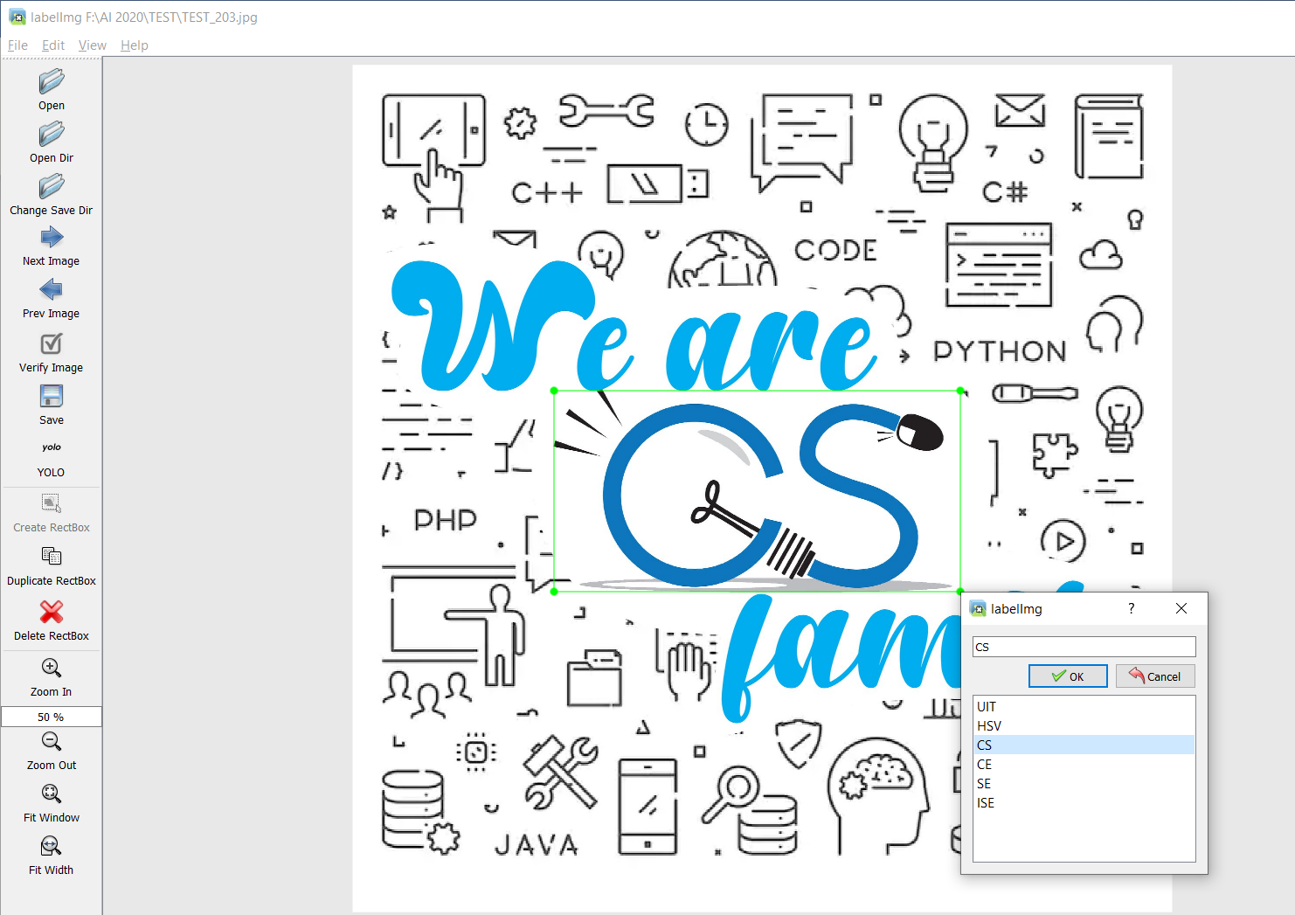

VD: ảnh đã được label sẽ có file txt chứa vị trí logo kèm theo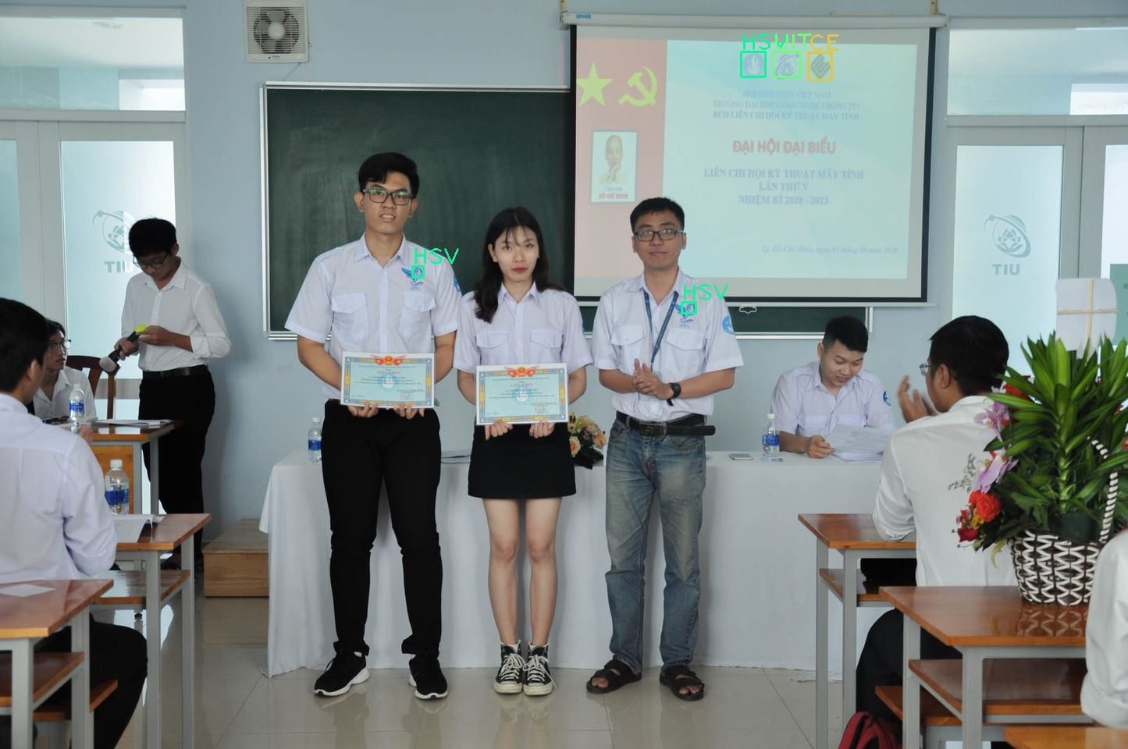

(Size ảnh: 1445x960)

* File txt chứa vị trí logo:

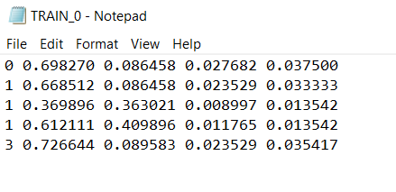

* Mô tả file txt sau khi dung tool labelImg:

Với hàng thứ nhất: 0 0.698270 0.086458 0.027682 0.037500

File txt được định dạng theo 5 thông số:

+ Loại Nhãn( số 0 là logo UIT)

+ 2 số tiếp theo là tọa độ trung tâm của bouding box (1009x83)

+ 2 số cuối là chiều dài chiều rộng của bounding box (400x36)

* Sau đó được các giá trị này đã được chuẩn hóa lại, do vậy giá trị luôn nằm trong đoạn [0,1]
* Chuẩn hóa bằng cách chia các thông số với size gốc của ảnh là (1445x960). Như thế ta sẽ được:

1. 1009/1445 83/960 400/1445 36/960

* 0 0.698270 0.086458 0.027682 0.037500
* Cứ như vậy ta được file txt hoàn chỉnh.
* Dữ liệu sau khi được dán nhãn sẽ trộn lên ngẫu nhiên để mang đi train. Đồng thời tạo chọn ngẫu nhiên 20% dữ liệu dùng để kiểm tra độ chính xác của model trong quá trình training.

1. **PHƯƠNG PHÁP ĐỀ XUẤT  
    Sử dụng YOLOv4 để huấn luyện dữ liệu**
   1. **Giới thiệu YOLOv4**

* Yolo là một mô hình mạng CNN cho việc phát hiện, nhận dạng, phân loại đối tượng. Yolo được tạo ra từ việc kết hợp giữa các convolutional layers và connected layers. Trong đóp các convolutional layers sẽ trích xuất ra các feature của ảnh, còn full-connected layers sẽ dự đoán ra xác suất đó và tọa độ của đối tượng.

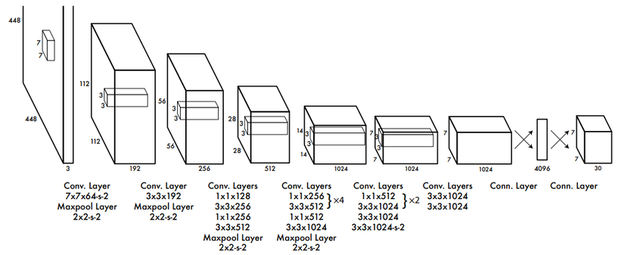

* 1. **Lý do chọn YOLOv4**

- Theo nhóm chúng em tìm hiểu, Yolov4-CSP-P7 là ‘Best method’ trong cuộc thi [Real-time Object Detection on COCO](https://paperswithcode.com/sota/real-time-object-detection-on-coco) trong năm 2020. Do mới tìm hiểu ban đầu, nên chúng em quyết định sử dụng model cơ bản ban đầu của [AlexeyAB](https://github.com/AlexeyAB/darknet) là Yolov4. (<https://arxiv.org/abs/2011.08036> )

- Thống kê về model Yolov4 trong cuộc thi COCO:

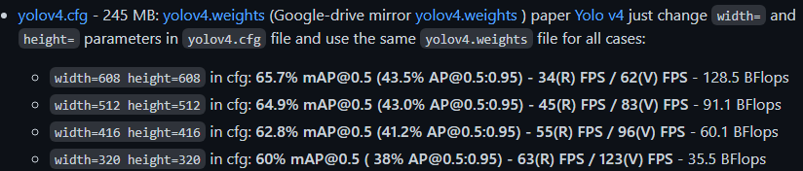

1. **THỰC NGHIỆM CHƯƠNG TRÌNH**
   1. **Cài đặt**
      1. **Cài đặt tổng quát**

- Ngôn ngữ sử dụng: Python

- Công cụ thực hiện: VScode, Google colab

- Thư viện sử dụng: math, os, numpy, glob2

* + 1. **Cài đặt yolov4**
* Bước 1: Tải mã nguồn YOLOv4 về drive

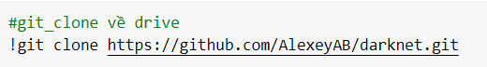

* Bước 2: Tải file pre-trained



* Bước 3: Tạo file obj.names và obj.data

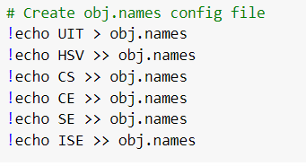 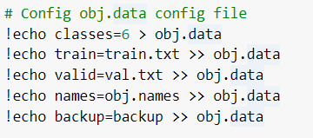

File obj.names chứa tên các class File obj.data chứa tham số train

- Bước 4: Chỉnh sửa tệp MAKEFILE

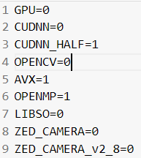 → 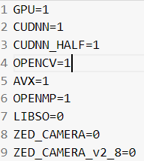

Chỉnh GPU= 1 và CUDNN=1 để bật GPU và OPENCV=1

* Bước 5: Chỉnh sửa tệp config trong darknet

+ Chỉnh sửa max_batches là cùng với steps tương ứng cho model

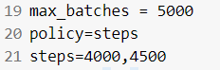 → 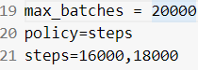 + Thay tất cả các classes thành 6 và filters ở liền trước thành 33 tại 3 vị trí trong file. Ví dụ tại 1 vị trí:

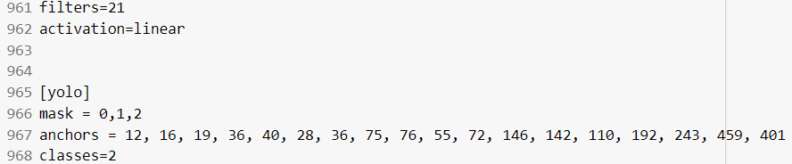

↓

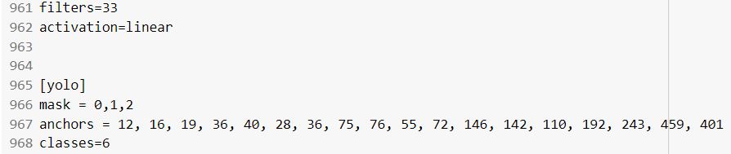

* Thay đổi batch thành 64 và subdivisions thành 32 hoặc 64 khi bị hết bộ nhớ.

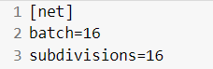 → 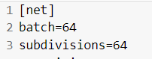

* + 1. **Quá trình train model**

- Bắt đầu train model bằng dòng code sau:

!./darknet detector train obj.data cfg/yolov4.cfg yolov4.conv.137 -dont_show

* Files backup sẽ được tạo sau mỗi 100 batches train được.
* Tiếp tục train model trong backup đã lưu:

!./darknet detector train obj.data cfg/yolov4.cfg

backup/yolov4_last.weights -dont_show

1. **DEMO VÀ ĐÁNH GIÁ CHƯƠNG TRÌNH**
   1. **Demo**
      1. **Predict ảnh**

Vì yêu cầu của cuộc thi là xây dựng model nhận diện logo dựa trên những hình ảnh được ban tổ chức cung cấp

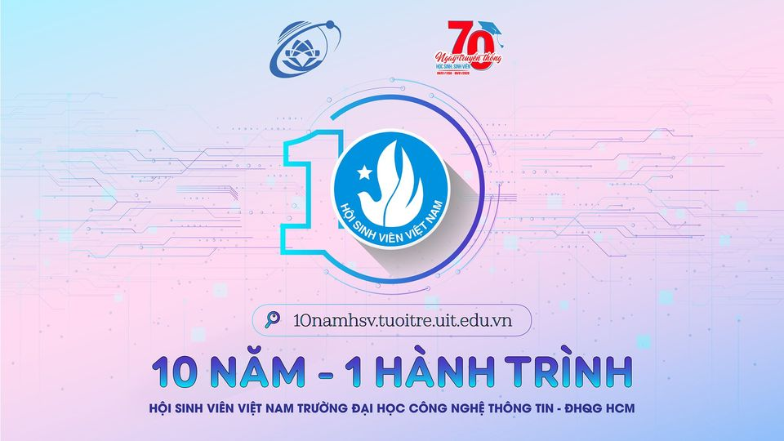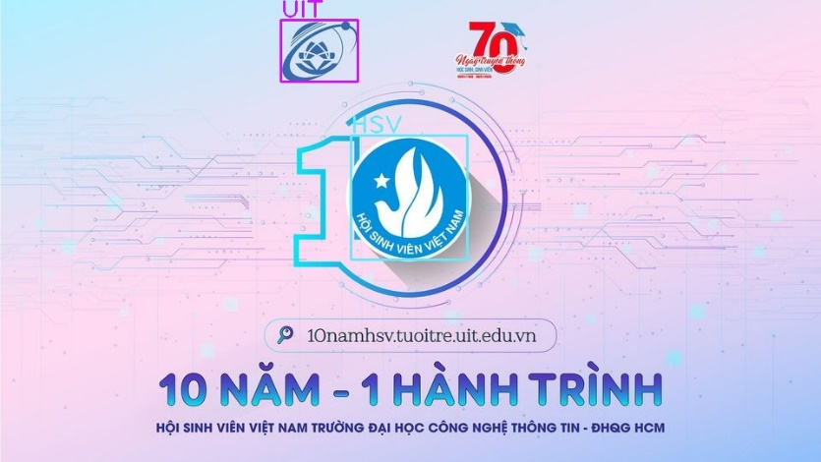

* + 1. **SỬ DỤNG REAL-TIME DETECTION với camera laptop**

Do không muốn bị giới hạn ở việc chỉ predict mỗi hình ảnh, nhóm chúng em đã phát triển model lên thành real-time predict với camera của laptop.



* + 1. **SỬ DỤNG REAL-TIME DETECTION với camera điện thoại**

Nhận thấy sự thiếu bất tiện của việc không thể tự do xoay chuyển và khó khan khi di chuyển camera của laptop, nhóm chúng em đã tiếp tục phát triển để model có thể dự đoán được thông qua camera điện thoại thông qua kết nối không dây giữa hai thiết bị.



* 1. **Đánh giá model**

- Độ chính xác của model (mAP) được tính bằng hàm IOU. Cụ thể:

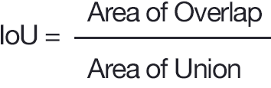

- Trong đó Area of Overlap là diện tích phần giao nhau giữa predicted bounding box với grouth-truth bouding box, còn Area of Union là diện tích phần hợp giữa predicted bounding box với grouth-truth bounding box (grouth-truth bounding box là phần được dáng nhãn bằng tay trong phần xử lý dữ liệu). Nếu IOU > 0.5 thì predict được đánh giá là tốt.

- Để theo dõi mAP trong quá trình training, chúng em thêm vào ‘– map’ sau dòng code train. Vd:

“!./darknet detector train obj.data cfg/yolov4.cfg yolov4.conv.137 -dont_show -map”

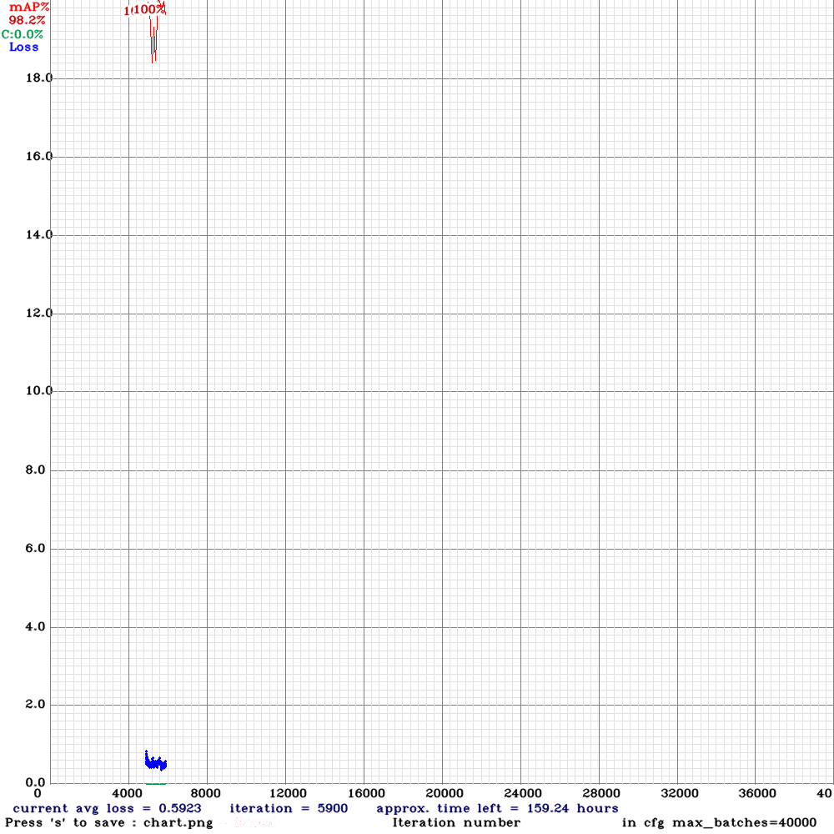

* Sau khoảng 5900 interation, model của chúng em đạt điểm mAP trung bình lên đến 98,2% với avg loss hiện tại là 0.5923 và không có xu hướng giảm nữa nên chúng em quyết định dừng training.

1. **Tổng kết**
   1. **Kết quả sau cuộc thi**

Đội của chúng em đã lọt vào chung kết và sau đây là kết quả của từng round.

* Round 1: Do trục trặc kỹ thuật nên tụi em đã không thể nộp bài ở round này.
* Round 2: ở round này chúng em đạt được top 4 của round với 78,2đ.

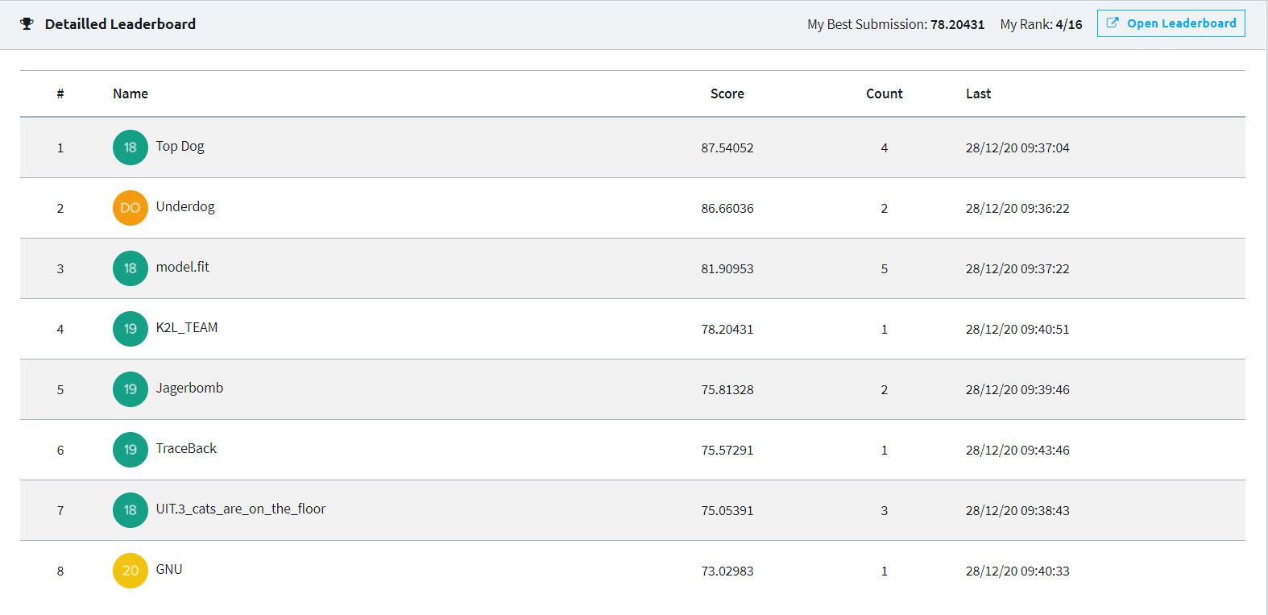

* Round 3: round này đội chúng em đạt top 9 của round với 66,43đ.

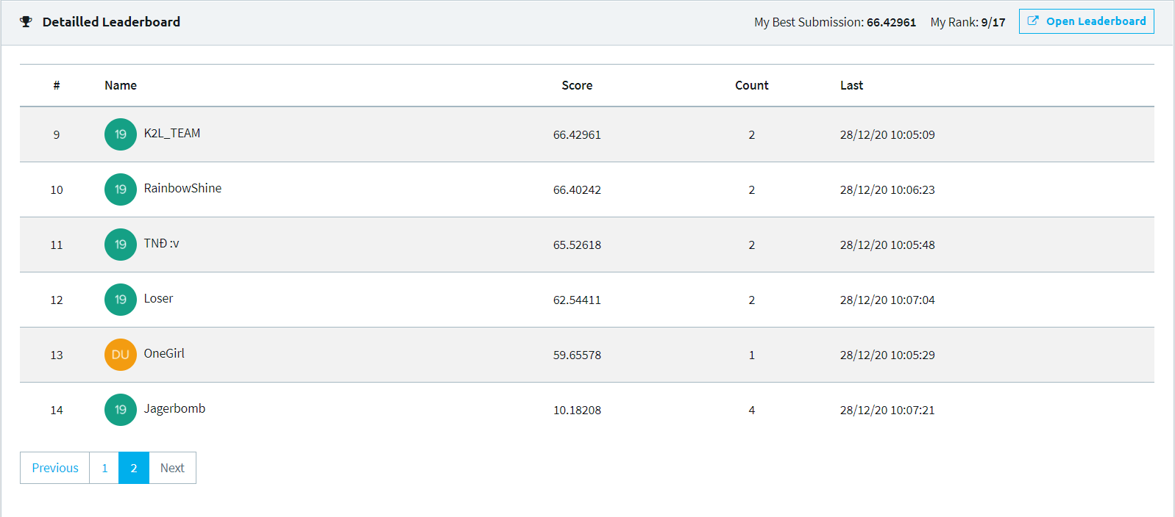

* Round 4: top 10 round với 62,6đ.

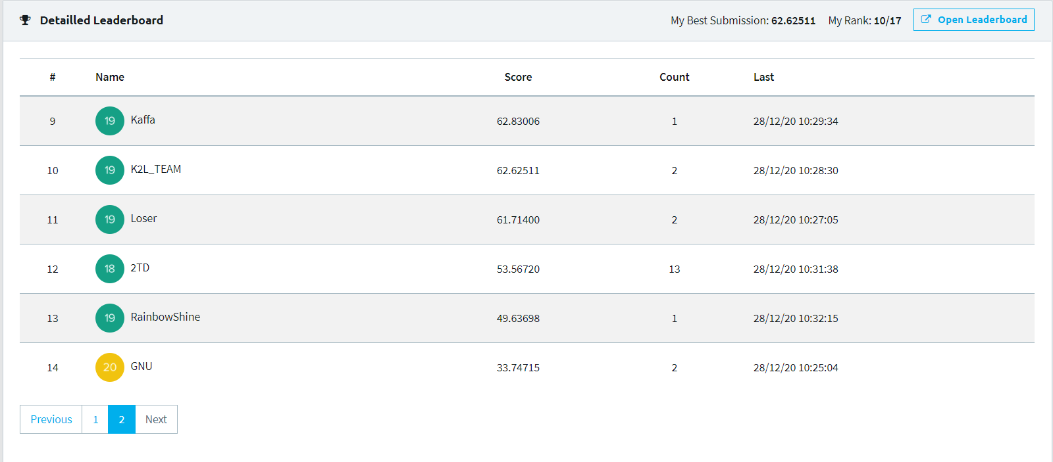

* Round 5: top 10 round với 57, 44đ.

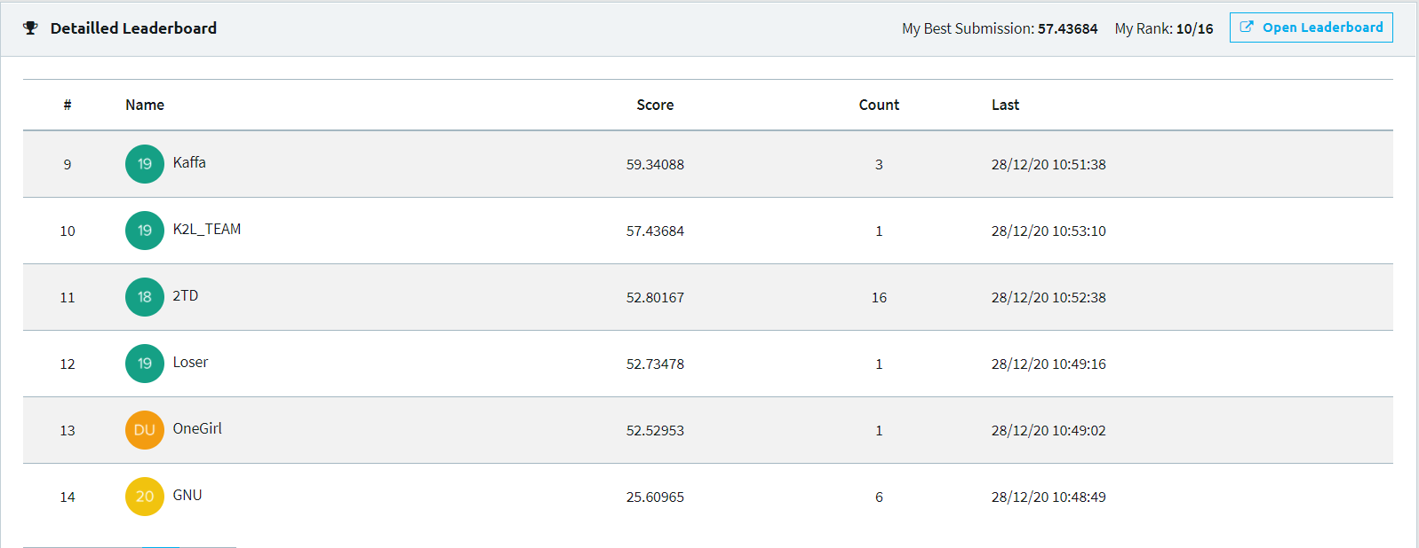 - Kết quả cuối cùng: Dù đội em đã bỏ lỡ round đầu của vòng chung kết nhưng tụi em vẫn nằm trong top 8.

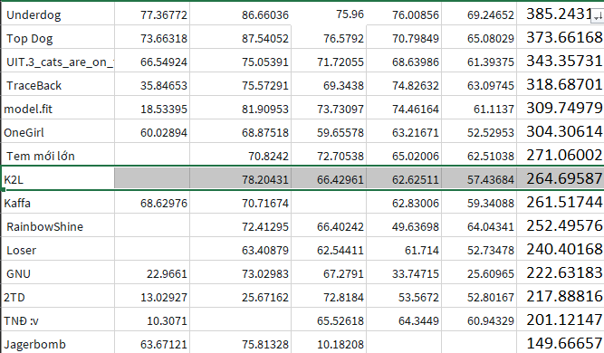

**Tổng kết:**  Sau cùng cuộc thi, nhóm chúng em có đạt được một giải phụ là đội “Khởi động ấn tượng nhất” với điểm số cao nhất ở lần nộp đầu tiên.

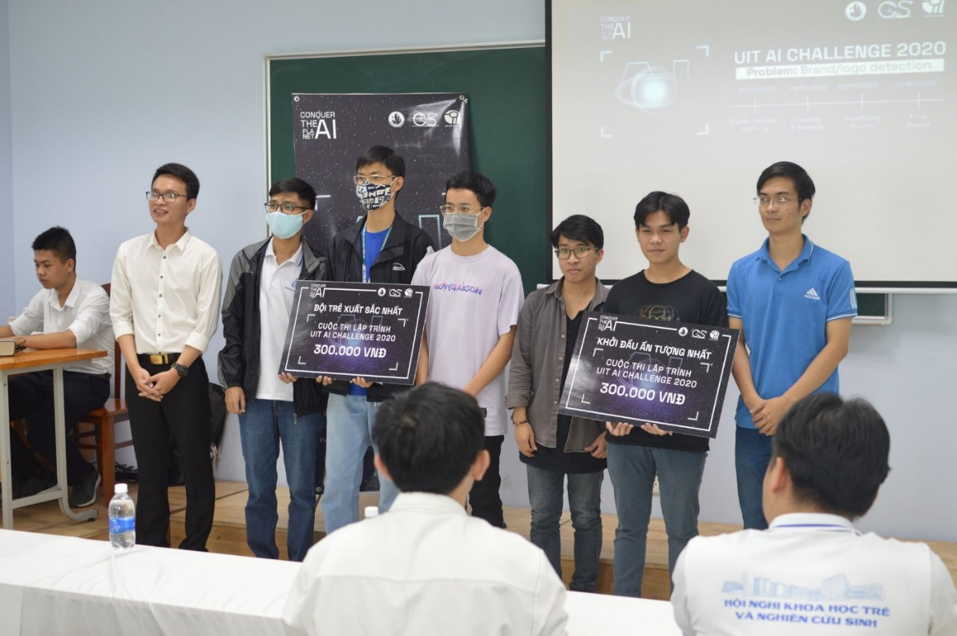

* 1. **Kinh nghiệm đạt được sau cuộc thi**
* Như vậy, thông qua cuộc thi UIT AI Challenge 2020 nhóm chúng em đã nâng cao được sự hiểu biết hơn về cấu trúc của các cuộc thi về AI và quan trọng hơn là học hỏi thêm được những kiến thức bổ ích về Yolo và cách sử dụng cơ bản ban đầu. Từ đó giúp chúng em có cái nhìn tổng quát hơn về khái niệm cũng như quá trình tạo ra một model AI, cùng với đó là những ứng dụng và tiềm năng tuyệt vời của AI đối với đời sống chúng ta.
* Đối với đề thi lần này, chúng em đã biết được sự đa dạng trong ứng dụng cũng như lợi ích to lớn của việc nghiên cứu máy học nói riêng và công nghệ nói chung. Ngoài ra, chúng em cũng thấy được Object Detection là mảng kiến thức hết sức quan trọng, làm nền tảng cho sự phát triển của công nghệ, nâng cao hiệu quả và góp phần thay đổi cuộc sống hiện tại theo hướng tốt đẹp hơn.
* Cuộc thi UIT AI Challenge đã cung cấp thêm nguồn kiến thức phong phú dưới dạng hệ thống tương đối hoàn chỉnh về khái niệm, cách xây dựng một mô hình máy học cũng như ứng dụng liên quan đến thực tiễn đời sống mà chúng em có thể sử dụng cho các bài toán về sau.

# Tài liệu tham khảo

|  |  |
| --- | --- |
| [1] | "Real-Time Object Detection on COCO," [Online]. Available: https://paperswithcode.com/sota/real-time-object-detection-on-coco. [Accessed 1 1 2021]. |
| [2] | "YOLOv4 model zoo," [Online]. Available: https://hackmd.io/NFj2NrmqTcefjc2l94KjpQ?view. [Accessed 1 1 2021]. |
| [3] | AlexeyAB, "Yolo v4, v3 and v2 for Windows and Linux," [Online]. Available: https://github.com/AlexeyAB/darknet. [Accessed 1 1 2021]. |
| [4] | V. Hoàng, "Tìm hiểu về YOLO trong bài toán real-time object detection," 16 9 2019. [Online]. Available: https://viblo.asia/p/tim-hieu-ve-yolo-trong-bai-toan-real-time-object-detection-yMnKMdvr57P. [Accessed 1 1 2021]. |
| [5] | N. C. Thắng, "[YOLO Series] Train YOLO v4 train trên COLAB chi tiết và đẩy đủ (A-Z)," 25 05 2020. [Online]. Available: https://www.miai.vn/2020/05/25/yolo-series-train-yolo-v4-train-tren-colab-chi-tiet-va-day-du-a-z/. [Accessed 1 1 2021]. |
| [6] | WongKinYiu, "Scaled-YOLOv4," [Online]. Available: https://github.com/WongKinYiu/ScaledYOLOv4. [Accessed 1 1 2021]. |
| [7] | A. Bochkovskiy, "YOLOv4 — the most accurate real-time neural network on MS COCO dataset.," 21 5 2020. [Online]. Available: https://alexeyab84.medium.com/yolov4-the-most-accurate-real-time-neural-network-on-ms-coco-dataset-73adfd3602fe. [Accessed 1 1 2021]. |
| [8] | A. B. H.-Y. M. L. Chien-Yao Wang, "Scaled-YOLOv4: Scaling Cross Stage Partial Network," 16 9 2020. [Online]. Available: https://arxiv.org/abs/2011.08036. [Accessed 1 1 2021]. |
| [9] | C. Supeshala, "YOLO v4 or YOLO v5 or PP-YOLO?," 23 8 2020. [Online]. Available: https://towardsdatascience.com/yolo-v4-or-yolo-v5-or-pp-yolo-dad8e40f7109. [Accessed 1 1 2021]. |